**C语言项目报告**

**项目名称：_卡西欧计算器进阶版_**

**项目成员：_邢慧远 邱收_**

**填写日期：__2020.09.09__**

1. **摘要（Abstract）**

本项目主要通过c语言编程实现特定函数不定积分计算方法的输出和对三维实向量组的单位正交化。创新点主要在于实现了当前计算器无法实现的功能，特别是对于不定积分来说，输出计算方法比直接输出计算结果更为重要。

1. **问题描述（Problem Statement）**

该项目灵感来源于在使用卡西欧计算器时发现其功能上的缺乏。我们无法通过计算器计算函数的不定积分，以及对实向量组的单位正交化。为了方便大家的数学计算，我们设计了卡西欧进阶版来补充这方面的功能，来给出某些函数的求解不定积分方法，和对三维线性无关的实向量组进行单位正交化。

1. **组内分工（Group Division）**

组长：邢慧远，主要负责线性代数模块及界面设计，占比50%。

组员：邱收，主要负责不定积分模块及界面和函数的连接，占比50%

1. **分析（Analysis）**

项目的总体框架设计逻辑

项目总体分为三个部分，界面、不定积分和线性代数。总体是先分别编程实现不定积分和线性代数，再通过界面将不定积分和线性代数的内容在同一个界面中实现。

1. **设计（Design）**

各功能模块的介绍及流程图

不定积分模块：主要通过依次读取输入的被积函数信息，进行分类讨论，再输出相应结果

线性代数模块：读取输入的数组信息，判断是否是线性相关的向量组，来判断是否能够进行单位正交化；再判断是否是正交向量组，若是，则直接输出，若不是，则进行Schmidt单位正交化输出结果。

界面模块：运用EGE图形库，计算坐标，绘制计算器按键并标明按键功能，使用获取鼠标信息函数，每点击一个按键会在数组中储存相应的按键信息；使用bool代数判断进行计算的模块，用相应的函数读取数组，进行运算。

流程图：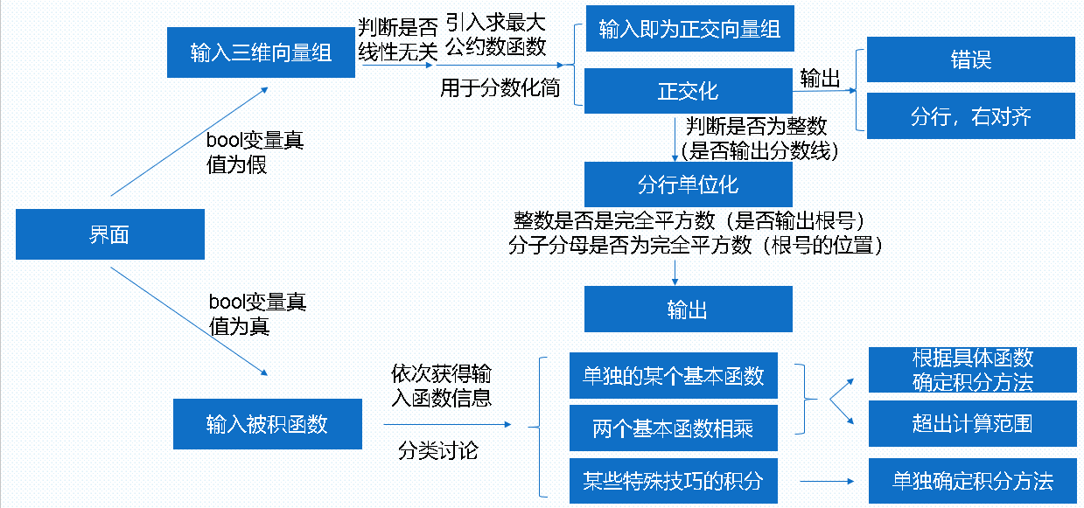

1. **实施（Implementation）**

核心模块函数：界面输出与不定积分和线性代数的连接。

具体实现代码：

char calculus[50];

int in=0;//用于储存不定积分内容

char xiandai[100];

int im=0;//用于储存线代内容

bool judge=true;

bool click_flag;

int xClick, yClick;

for (; is_run(); delay_fps(60))

{

//点击标志位清零

click_flag = false;

//处理鼠标消息

while (mousemsg()) {

mouse_msg msg = getmouse();

//左键按下

if (msg.is_left() && msg.is_down()) {

//标志位置位，记录点击位置

click_flag = true;

xClick = msg.x;

yClick = msg.y;

}

} //检测到点击

if (click_flag) {//输出鼠标点击坐标

if(((290<xClick)&&(xClick<300))&&((350<yClick)&&(yClick<380))){

printf("求不定积分\n");

judge=true;

}

else if(((310<xClick)&&(xClick<320))&&((350<yClick)&&(yClick<380))){

printf("请输入三维向量组\n");

judge=false;

}

else if(((50<xClick)&&(xClick<80))&&((190<yClick)&&(yClick<220))){

printf("sin");

calculus[in]='A';

in++;

}

else if(((50<xClick)&&(xClick<80))&&((230<yClick)&&(yClick<260))){

printf("1");

calculus[in]='1';

xiandai[im]='1';

in++;

im++;

}

else if(((50<xClick)&&(xClick<80))&&((270<yClick)&&(yClick<300))){

printf("4");

calculus[in]='4';

xiandai[im]='4';

in++;

im++;

}

else if(((50<xClick)&&(xClick<80))&&((310<yClick)&&(yClick<340))){

printf("7");

calculus[in]='7';

xiandai[im]='7';

in++;

im++;

}

else if(((50<xClick)&&(xClick<80))&&((350<yClick)&&(yClick<380))){

printf(".");

calculus[in]='.';

in++;

}

else if(((90<xClick)&&(xClick<120))&&((190<yClick)&&(yClick<220))){

printf("cos");

calculus[in]='B';

in++;

}

else if(((90<xClick)&&(xClick<120))&&((230<yClick)&&(yClick<260))){

printf("2");

calculus[in]='2';

xiandai[im]='2';

in++;

im++;

}

else if(((90<xClick)&&(xClick<120))&&((270<yClick)&&(yClick<300))){

printf("5");

calculus[in]='5';

xiandai[im]='5';

in++;

im++;

}

else if(((90<xClick)&&(xClick<120))&&((310<yClick)&&(yClick<340))){

printf("8");

calculus[in]='8';

xiandai[im]='8';

in++;

im++;

}

else if(((90<xClick)&&(xClick<120))&&((350<yClick)&&(yClick<380))){

printf("0");

calculus[in]='0';

xiandai[im]='0';

in++;

im++;

}

else if(((130<xClick)&&(xClick<160))&&((190<yClick)&&(yClick<220))){

printf("tan");

calculus[in]='C';

in++;

}

else if(((130<xClick)&&(xClick<160))&&((230<yClick)&&(yClick<260))){

printf("3");

calculus[in]='3';

xiandai[im]='3';

in++;

im++;

}

else if(((130<xClick)&&(xClick<160))&&((270<yClick)&&(yClick<300))){

printf("6");

calculus[in]='6';

xiandai[im]='6';

in++;

im++;

}

else if(((130<xClick)&&(xClick<160))&&((310<yClick)&&(yClick<340))){

printf("9");

calculus[in]='9';

xiandai[im]='9';

in++;

im++;

}

else if(((130<xClick)&&(xClick<160))&&((350<yClick)&&(yClick<380))){

calculus[in]='\n';

xiandai[im]='\n';

in++;

im++;

}

else if(((170<xClick)&&(xClick<200))&&((190<yClick)&&(yClick<220))){

printf("arcsin");

calculus[in]='G';

in++;

}

else if(((170<xClick)&&(xClick<200))&&((230<yClick)&&(yClick<260))){

printf("+");

calculus[in]='+';

in++;

}

else if(((170<xClick)&&(xClick<200))&&((270<yClick)&&(yClick<300))){

printf("-");

calculus[in]='-';

in++;

}

else if(((170<xClick)&&(xClick<200))&&((310<yClick)&&(yClick<340))){

printf("*");

calculus[in]='>';

in++;

calculus[in]='>';

in++;

}

else if(((170<xClick)&&(xClick<200))&&((350<yClick)&&(yClick<380))){

printf("/");

calculus[in]='/';

in++;

}

else if(((210<xClick)&&(xClick<240))&&((190<yClick)&&(yClick<220))){

printf("arccos");

calculus[in]='H';

in++;

}

else if(((210<xClick)&&(xClick<240))&&((230<yClick)&&(yClick<260))){

printf("(");

}

else if(((210<xClick)&&(xClick<240))&&((270<yClick)&&(yClick<300))){

printf("x^t");

calculus[in]='a';

in++;

}

else if(((210<xClick)&&(xClick<240))&&((310<yClick)&&(yClick<340))){

printf("x");

calculus[in]='x';

in++;

}

else if(((210<xClick)&&(xClick<240))&&((350<yClick)&&(yClick<380))){

printf("√");

calculus[in]='√';

in++;

}

else if(((250<xClick)&&(xClick<280))&&((190<yClick)&&(yClick<220))){

printf("arctan");

calculus[in]='I';

in++;

}

else if(((250<xClick)&&(xClick<280))&&((230<yClick)&&(yClick<260))){

printf(")");

}

else if(((250<xClick)&&(xClick<280))&&((270<yClick)&&(yClick<300))){

printf("a^x");

calculus[in]='b';

in++;

}

else if(((250<xClick)&&(xClick<280))&&((310<yClick)&&(yClick<340))){

printf("->");

calculus[in]='>';

in++;

}

else if(((250<xClick)&&(xClick<280))&&((350<yClick)&&(yClick<380))){

printf("ln");

calculus[in]='e';

in++;

}

else if(((290<xClick)&&(xClick<320))&&((190<yClick)&&(yClick<220))){

printf("csc");

calculus[in]='E';

in++;

}

else if(((290<xClick)&&(xClick<320))&&((230<yClick)&&(yClick<260))){

printf("sec");

calculus[in]='D';

in++;

}

else if(((290<xClick)&&(xClick<320))&&((270<yClick)&&(yClick<300))){

printf("cot");

calculus[in]='F';

in++;

}

else if(((290<xClick)&&(xClick<320))&&((310<yClick)&&(yClick<340))){

printf(" ");

xiandai[im]=' ';

im++;

}

}

if(calculus[in-1]=='\n')

{

calculus[in]='\0';

break;

}

}

1. **测试（Test）**

功能测试和界面展示

